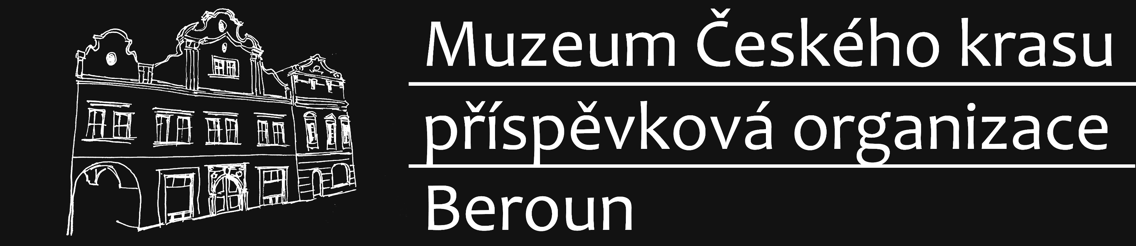

**Dodatek č: O-0309/00065293/2024/1 (2024)**

V Berouně dne 2. 12. 2024 Odběratel: Dodavatel:

**Muzeum Českého krasu, Ing. Přemysl Jordák**

**příspěvková organizace**  č.p. 237

Husovo náměstí 87/2 267 51 Svatá

266 01 Beroun

Česká republika Česká republika

IČ: 00065293 IČ: 74533045

DIČ: CZ00065293, nejsme plátci daně DIČ: CZxxxxx Fyzická osoba

Číslo účtu: 1935131/0100 KB Beroun Číslo účtu: 211711339/0300

**Způsob úhrady: převodem**

Kontakt: Kontakt:

[www.muzeum-beroun.cz](http://www.muzeum-beroun.cz)

**e-mail: xxxxx** **e-mail:** **xxxxx**

telefon: xxxxx telefon: xxxxx

vyřizuje: Kriegerbecková vyřizuje: Ing. Přemek Jordák

**Objednáváme u Vás:**

**Tímto dodatkem objednáváme zaměření - zahrnutí ulice Pivovarská a nároží domu na náměstí, důležité budou tvary střech s výškami hřebenů. Dle cenové nabídky.**

Tato objednávka **nabývá platnosti dnem potvrzení přijetí objednávky Dodavatelem a účinnosti dnem uveřejnění v Registru smluv dle zákona č. 340/2015 Sb.,** o zvláštních podmínkách účinnosti některých smluv, uveřejňování těchto smluv, v platném znění. Tato povinnost se vztahuje také na případné dodatky této objednávky. Uveřejnění objednávky zajistí Odběratel.

**Cena bez DPH: 8 000 Kč**

**Cena s DPH: 9 680 Kč**

Děkujeme za spolupráci.

S pozdravem

RNDr. Karin Kriegerbecková, PhD.

ředitelka Muzea Českého krasu, příspěvkové organizace